**实验报告1**

第一次上机实验感想：

第一次上机实验，通过老师的讲解，我了解了VS，学会使用VS编辑、编译、连接和运行C++程序的方法，学会了使用简单的输入输出操作，在前几次的调试中会因自己漏掉某些符号出现调试错误，在老师的带领和同学的帮助下，我及时改正并完成了第一次上机实验。

程序过程和运行结果：

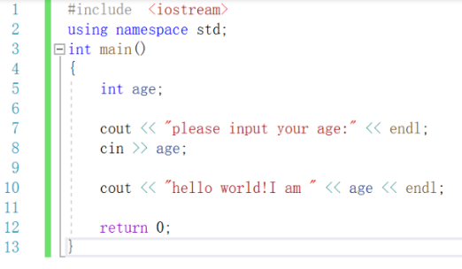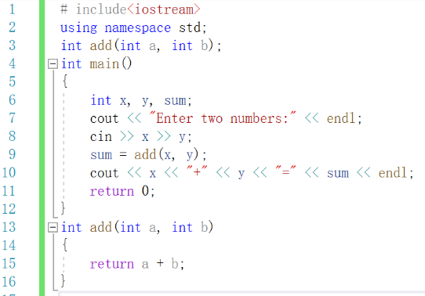

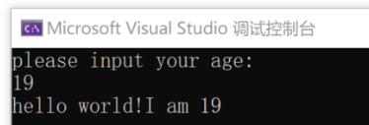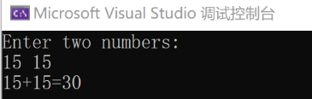

Copyright ©2021-2099 RuyueYang. All rights reserved